**Patatas a lo pobre**



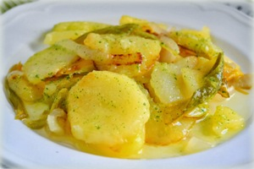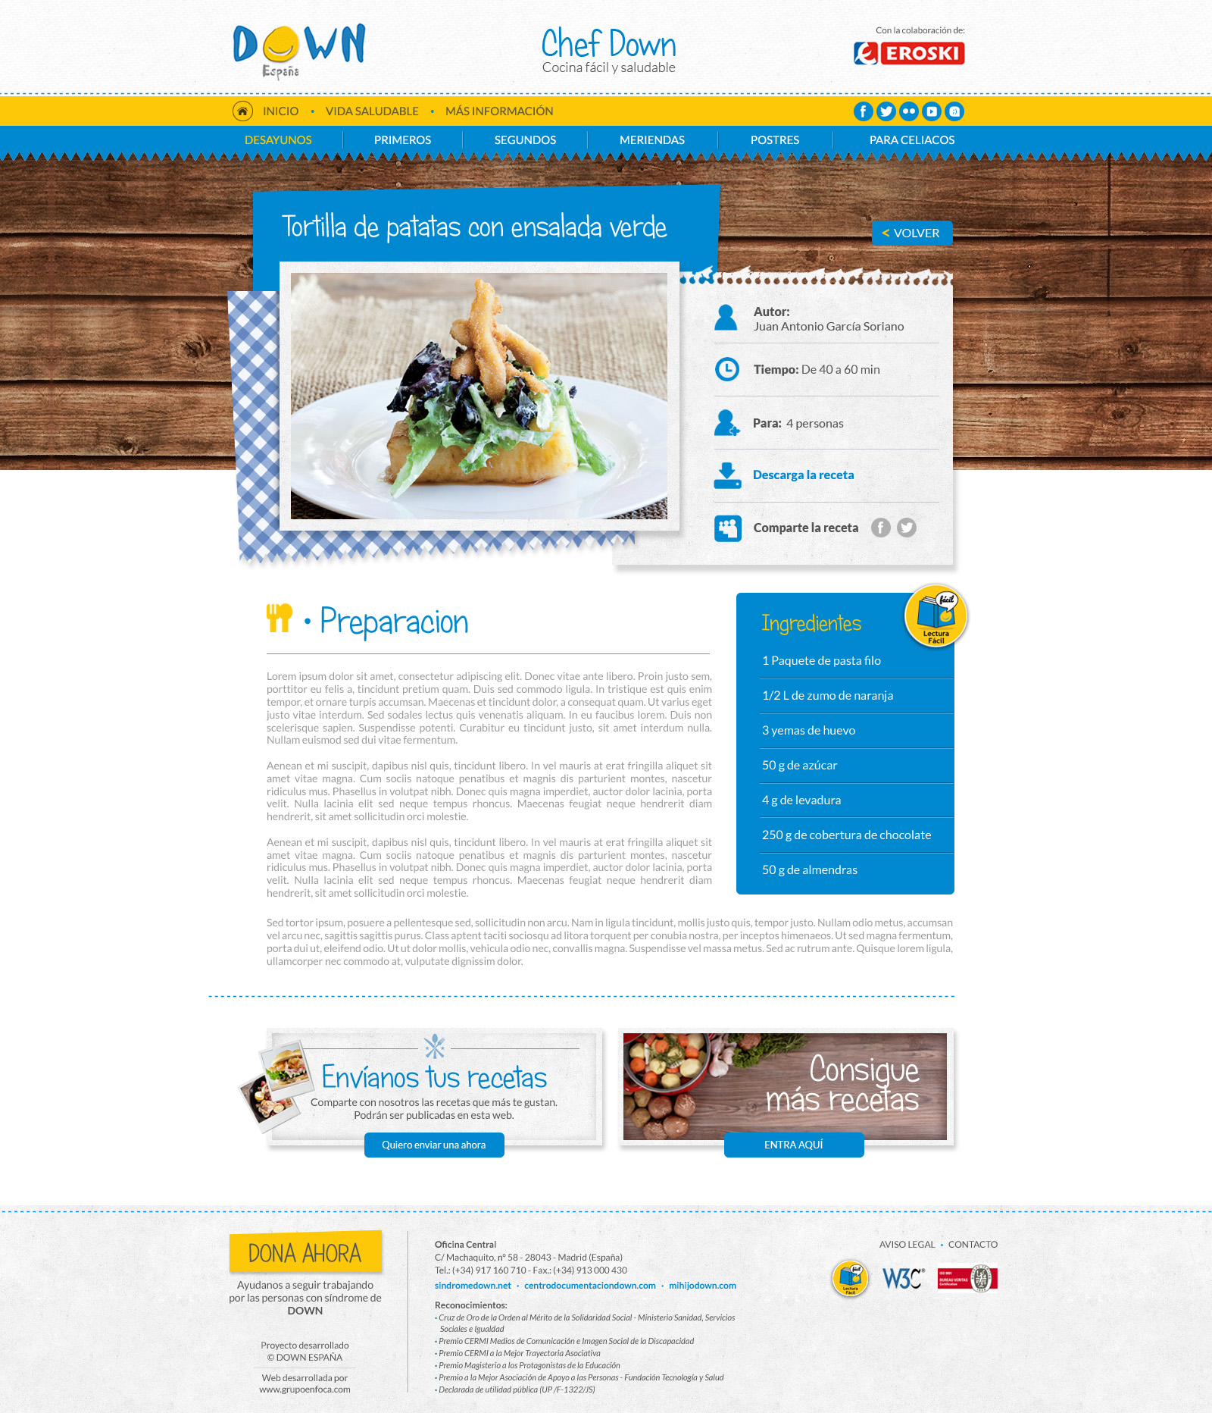

* 4 patatas.
* Aceite.
* Sal.
* Perejil.

**Preparación**

**Autor:** DOWN ESPAÑA

**Tiempo:** 20 minutos

**Para:** 4 personas

**Ingredientes:**

1. Pelar las patatas y partirlas muy finas.
2. Poner una sartén a calentar al fuego con bastante aceite.
3. Poner sal a las patatas y cuando el aceite esté caliente en la sartén, echar con cuidado las patatas.
4. Ir moviéndolas con una espumadera para que no se peguen ni se quemen. Las vamos haciendo pedazos.
5. Cuando estén ya blandas quitamos del fuego y las sacamos del aceite con una espumadera a un plato.
6. Ponemos un poco de perejil por encima y ya están listas para servir como acompañamiento.

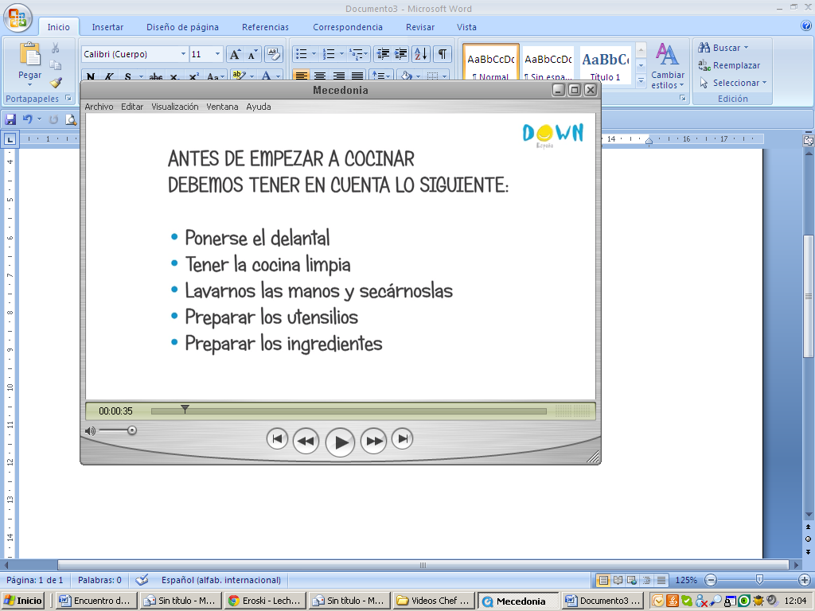



**Ingredientes**

|  |  |
| --- | --- |
| 4 patatas | Aceite |
|  |  |
| http://3.bp.blogspot.com/-rV1xyYPCO1M/UvKq3iirFYI/AAAAAAABJTY/FOhoueuNOgA/s1600/Patatas.jpg | http://www.sabor-artesano.com/imagen/dieta-mediterranea-aceite/aceite-oliva-virgen-extra.jpg |
| Sal  http://www.flora.es/Resources/Images/Sea%20Salt%20B882-192149.jpg | Perejil  Perejil |



**Utensilios**

|  |  |
| --- | --- |
| 1 sartén | 1 espumadera |
| http://www.vincon.com/media/catalog/product/cache/1/image/9df78eab33525d08d6e5fb8d27136e95/0/5/0562186a_1.jpg | https://encrypted-tbn1.gstatic.com/images?q=tbn:ANd9GcTBNM3-G7RSnOt2Clx4a98M8IsqlhMRXSEx_MALWOuKc3Qh-IPp8Q |
|  |  |
| 1 tabla de cortar | 1 cuchillo |
| http://static2.agroterra.net/media/catalog/product/cache/3/image/800x800/14344541faa036820e4eafb92b5d9181/t/a/tabla-para-cortar-carnes___tabla-para-cortar-carnes.jpg | http://sintinta.com.ar/wp-content/uploads/2012/11/cuchillo.jpg |



**Preparación con imágenes**

**①** 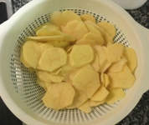

Pelamos las patatas y las cortamos muy finas.

**②** 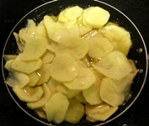

Las echamos en una sartén con mucho aceite y sal y las vamos moviendo.

**③** 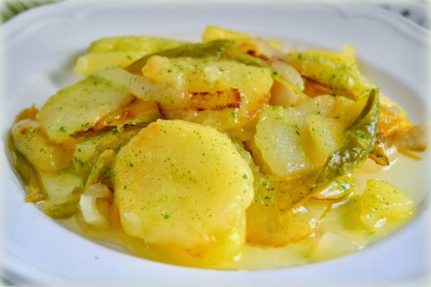

Las sacamos de la sartén escurriendo bien el aceite y espolvoreamos con perejil.